DOSSIER DE PRESSE

ELZA KUTLUBAEVA GAUTIER
— Collection 2025–2026 —

« DIALOGUES INTIMES »
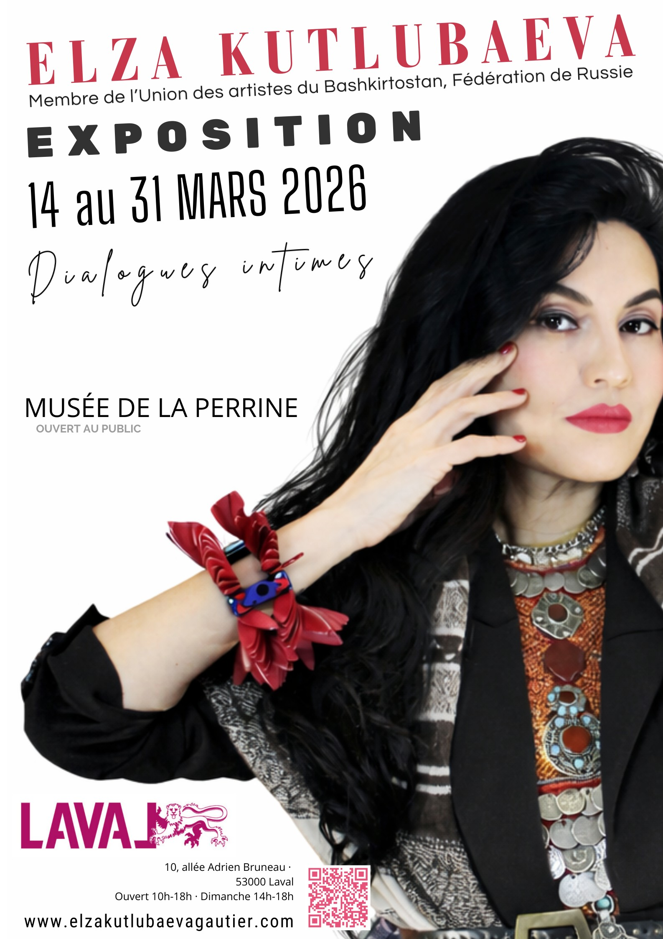
Musée de la Perrine, Laval, France
14 – 31 mars 2026 | Vernissage le 14 mars 2026 à 14h30
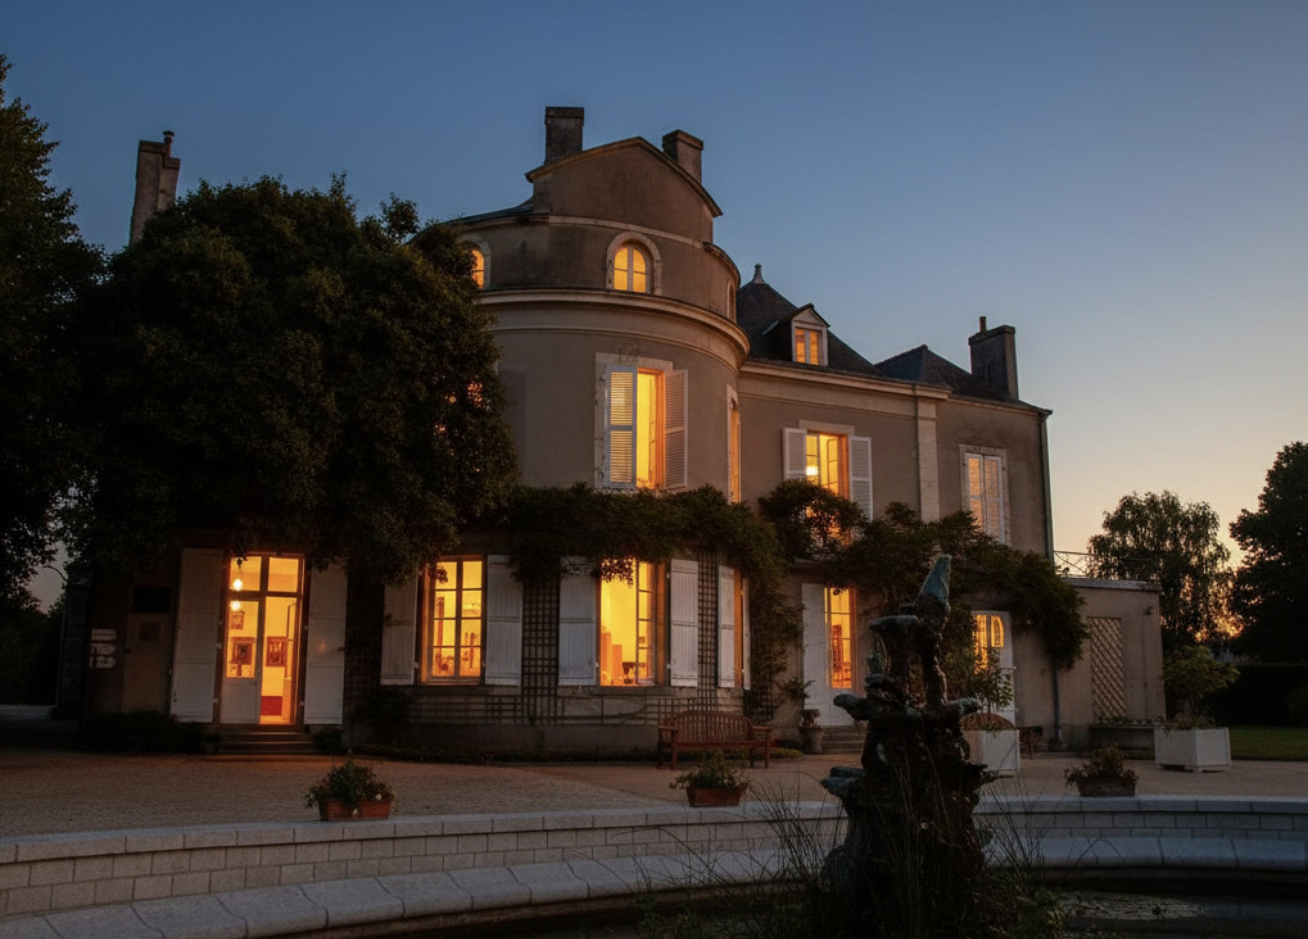

12 œuvres originales • Huile sur toile • 2025–2026
elzakutlubaeva.com

Février 2026

LA DÉMARCHE DE L'ARTISTE

De quoi parle cette exposition ?
Les tableaux d'Elza parlent de notre lien avec le monde matériel. À travers les objets, les paysages, les maisons, c'est la vie humaine qui apparaît. « Les choses n'ont de sens que par la présence de l'homme », dit l'artiste.
Que restera-t-il après nous ? On s'est tous posé cette question un jour. Tant qu'une personne est là, tout ce qui l'entoure est chargé de sens : chaque objet est « à elle », lié à son regard, à son corps, à son toucher. Mais quand elle disparaît, ce même monde devient silencieux. Les objets finissent au grenier, dans des cartons ou sur les brocantes. Un fauteuil aimé devient juste un meuble, des lettres deviennent du papier, une maison devient un simple bâtiment.
Et c'est une vérité touchante : la matière dure, mais le sens humain qu'on lui donne est fragile et passager. Le monde est le miroir de l'âme : il brille ou s'assombrit avec elle.

Invitation à un dialogue intime
Cette exposition est une invitation à se retrouver face à soi-même. Sur les toiles d'Elza, des choses toutes simples — des fleurs dans un vase, un coin de chambre, une rue, un paysage — prennent une dimension plus profonde. Elles deviennent des symboles de notre monde intérieur.
Toutes seules, ces choses restent muettes. Mais dès qu'une présence humaine s'y glisse, elles semblent revivre. Une maison devient vraiment un foyer quand des voix y résonnent. Une chaise devient l'endroit où quelqu'un a attendu, lu, ressenti. Une rue devient un souvenir : là nous avons eu un premier rendez-vous, là on marchait sous la pluie, là on rigolait.
Ici, la « nature morte » n'est pas morte du tout : c'est un hymne discret à la matière. Comme une vieille photo — statique, mais pleine d'histoires. Ces objets ne sont pas de simples décors : ce sont des témoins de vie. Ils gardent les rêves, la fatigue, les espoirs, les petites joies — tout ce qui fait notre existence.

La couleur, langage de l'âme
L'artiste rend volontairement son monde plus lumineux que la réalité. Ce n'est pas pour faire joli, mais pour exprimer ce qu'elle ressent intérieurement. Les couleurs, intenses et imaginées, deviennent le langage de ses émotions — comme si elle coloriait les souvenirs tels qu'ils se vivent dans l'âme, et non tels qu'ils apparaissent aux yeux.
Le monde réel est souvent calme, discret, parfois même banal. Mais dans nos souvenirs, il est toujours plus fort : une rue aimée paraît plus chaleureuse, des fleurs plus éclatantes, une maison plus lumineuse. C'est ainsi que fonctionnent la mémoire et l'attachement. En rendant les couleurs plus vives, l'artiste semble dire : le monde devient riche quand on le ressent vraiment.
Elle peint ainsi non pas la réalité objective, mais la réalité émotionnelle — celle dans laquelle nous vivons au fond de nous. Elle nous invite à redécouvrir la beauté du quotidien, à voir de la poésie dans l'ordinaire, et la trace de l'homme dans la matière.
Après avoir regardé les tableaux d'Elza, une question surgit : « Quel est mon propre dialogue intime avec ce monde ? » On comprend alors que tout ce que nous voyons autour de nous naît d'abord au fond du cœur. Et que nous vivons dans le monde que nous portons en nous.

L'exposition est ouverte à tous les amoureux de peinture et à ceux qui ont envie d'un moment de réflexion calme sur la vie, la mémoire et la beauté des choses simples.

CATALOGUE DES ŒUVRES

Série I — LAVAL & PAYSAGES INTIMES

1. Laval, crépuscule sur la Mayenne / Laval, Twilight over the Mayenne
Huile sur toile | 2026
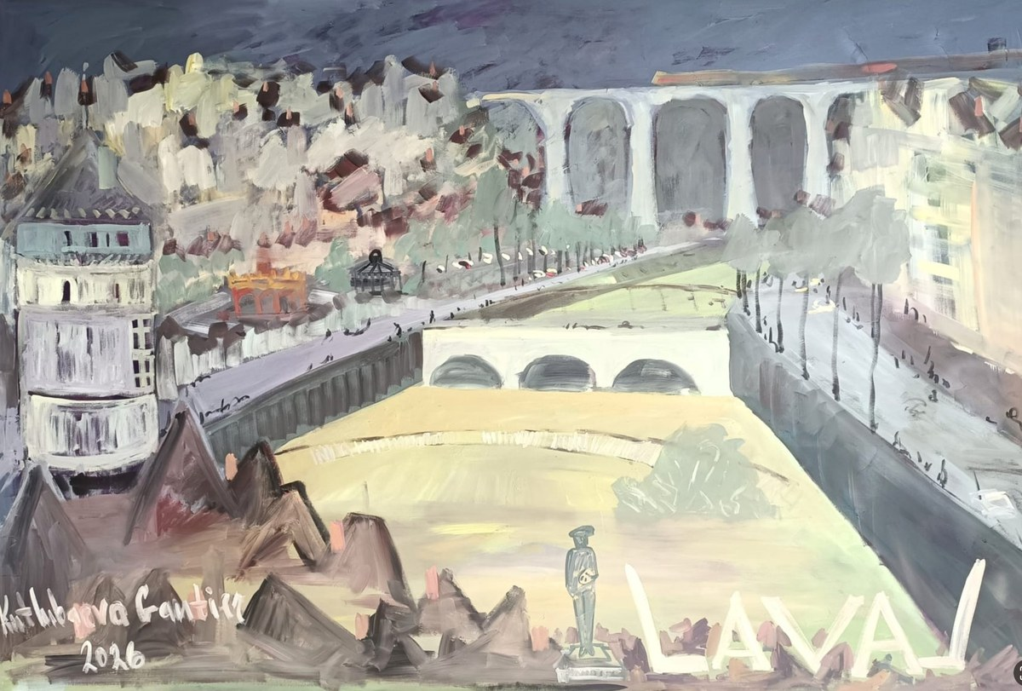
Un panorama crépusculaire de Laval saisie depuis les hauteurs, le célèbre viaduc dominant la composition en arc majestueux. La Mayenne serpente en contrebas, traversée par le Pont-Vieux, tandis que les toits médiévaux s'effacent dans une brume gris-dorée. Une figure solitaire se dresse au premier plan, à la manière d'un ex-voto moderniste, rappelant que chaque paysage n'existe que par le regard qui le contemple. Les gris opalescents, les ocres chauds et les verts éteints créent une atmosphère suspendue entre jour et nuit — entre présence et mémoire.
Prix à définir avec l'artiste / Price on request

2. Les amoureux du Pont-Neuf / The Lovers of Pont-Neuf
Huile sur toile | 2025
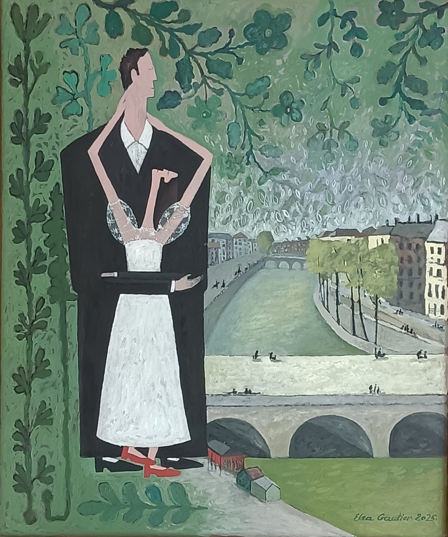
Un couple enlacé sur les quais de la Seine, devant les ponts et les toits de Paris. La composition s'inscrit dans une tradition qui va de Chagall au Douanier Rousseau : la ville comme décor de l'intime, le monument comme témoin discret de la vie amoureuse. Les verts vibrants des feuillages encadrent les silhouettes stylisées des amants, suspendus hors du temps dans leur étreinte. Paris n'est pas ici une carte postale : c'est un état de l'âme.
Prix à définir avec l'artiste / Price on request

Série II — NATURES MORTES MAXIMALISTES

3. Vases verts aux papillons et perroquets / Green Vases with Butterflies and Parrots
Huile sur toile | 2025
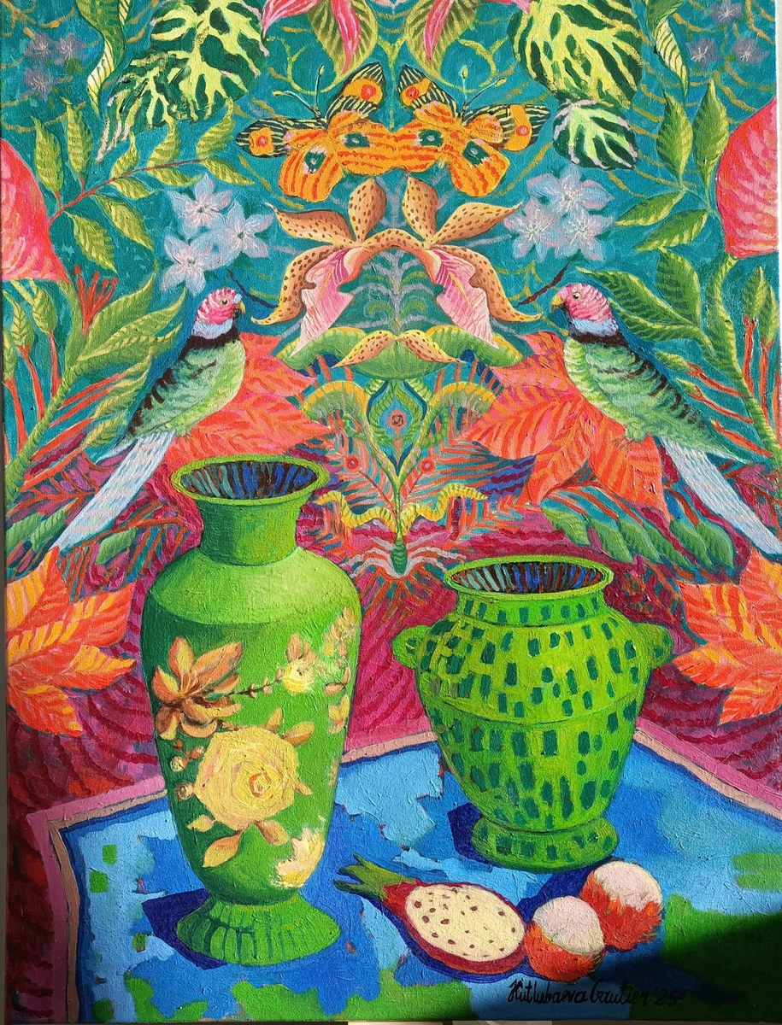
Deux vases verts en symétrie accueillent la profusion du monde tropical : perruches aux têtes roses, papillons géants aux ailes tigrées d'orange, fruits exotiques au premier plan. L'arrière-plan explose de feuillages rouges et turquoises dans une composition qui convoque à la fois la miniature persane, les arts décoratifs Art nouveau et la rigueur ornementale des textiles bachkirs. Chaque centimètre de la toile est habité, vivant — un hymne à la beauté du monde naturel transfiguré par l'imagination.
Prix à définir avec l'artiste / Price on request

4. Porcelaine bleue au paon / Blue Porcelain with Peacock
Huile sur toile | 2025
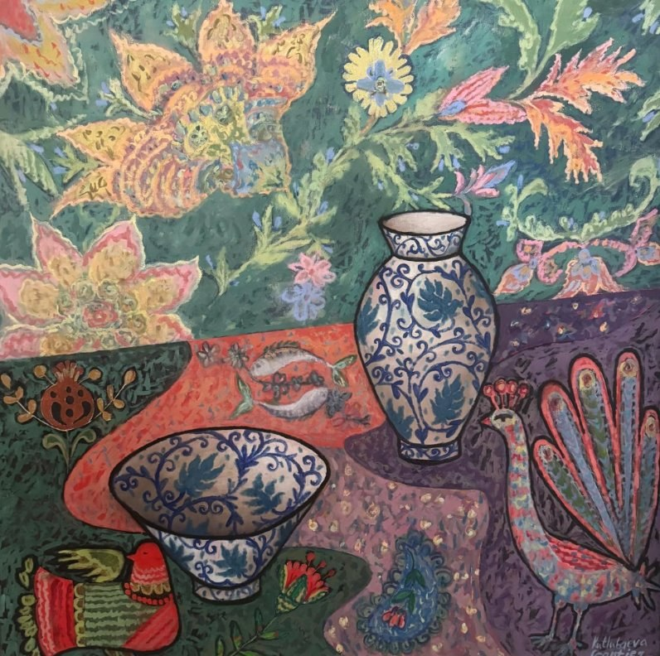
Un hommage à la céramique Gzhel, art populaire russe par excellence, dont les bleus cobalt sur fond blanc résonnent ici avec les arts décoratifs de toute l'Eurasie. Un vase et un bol aux motifs floraux bleus côtoient un paon déployant son plumage coloré sur un fond de tapisserie florale vert intense. La facture picturale joue entre la précision de l'enluminure et la liberté de la touche — une synthèse caractéristique de l'art d'Elza Kutlubaeva Gautier.
Prix à définir avec l'artiste / Price on request

5. L'heure du thé bachkir / Bashkir Tea Time
Huile sur toile | 2025
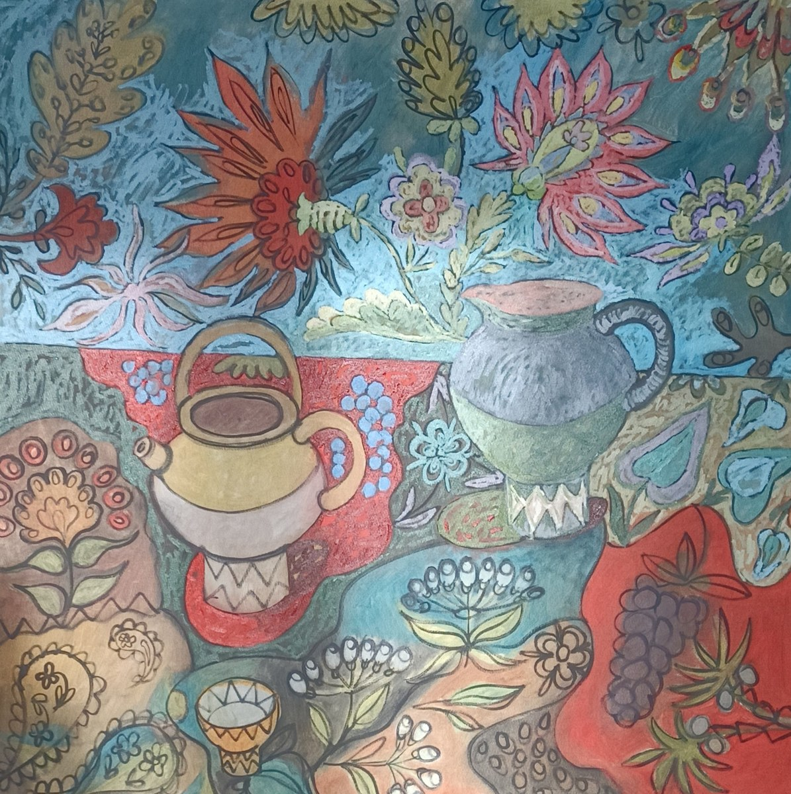
Des théières en céramique, un cheval à bascule aux motifs de fleurs, des tournesols et une abeille dorée composent ce tableau empreint de nostalgie douce. L'espace se divise en zones de couleurs — corail, turquoise, jaune — structuré comme une broderie populaire. Le rituel du thé bachkir, moment de partage au cœur de la vie familiale, est sublimé en cérémonie picturale. L'artiste convoque sa mémoire d'enfance : la chaleur d'une maison, les objets aimés, la lumière oblique d'un après-midi au Bachkortostan.
Prix à définir avec l'artiste / Price on request

6. Le festin turquoise / The Turquoise Feast
Huile sur toile | 2025
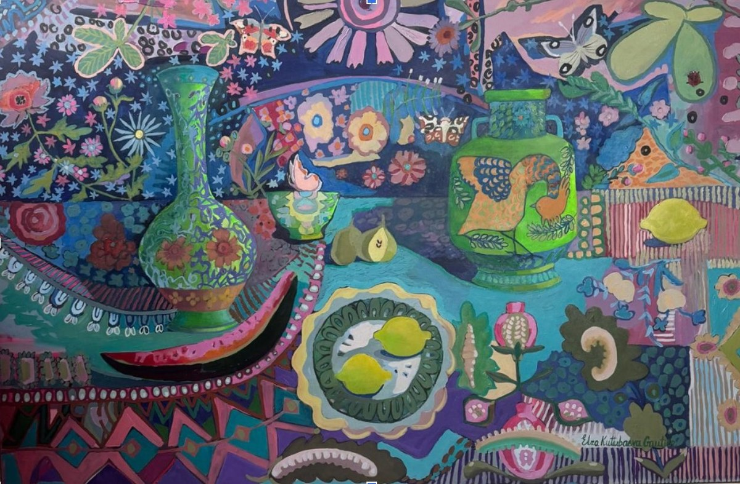
Deux grands vases verts ornés de motifs animaliers trônent sur une surface turquoise, entourés de citrons, d'une pastèque, d'une assiette garnie et de fleurs papillonnant sur un fond foisonnant d'arabesques nocturnes. Ce maximalisme n'est pas décoratif — il est philosophique. Il dit que le monde, pleinement habité par un regard humain, déborde de sens et de beauté. C'est la joie de vivre peinte à l'état pur.
Prix à définir avec l'artiste / Price on request

Série III — TEA TIME & ARTS DÉCORATIFS

7. Théières en fête / Teapots in Celebration
Huile sur toile | 2025
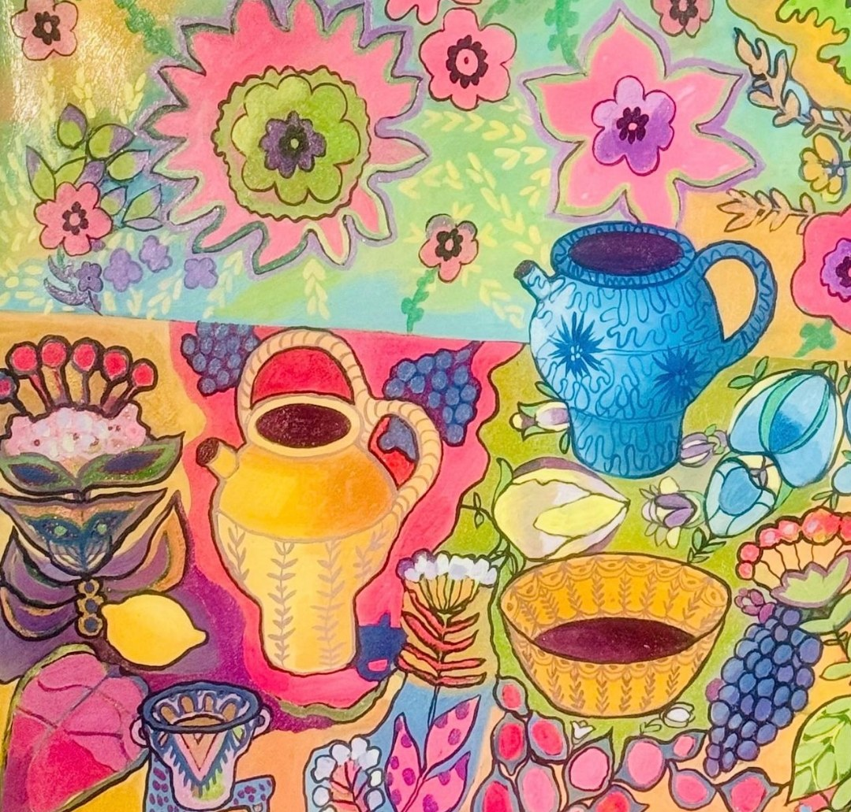
Une palette résolument joyeuse — jaunes citronnés, roses éclatants, bleus électriques — s'organise sur un fond floral exubérant. Les théières, pichets et coupes, comme des personnages dansants, célèbrent la beauté du quotidien dans sa version la plus lumineuse et la plus libre. Cette œuvre illustre parfaitement la conviction d'Elza : peindre non pas la réalité telle qu'elle est, mais telle qu'on la ressent quand on l'aime vraiment.
Prix à définir avec l'artiste / Price on request

8. Nature morte aux théières et fleurs des champs / Still Life with Teapots and Wildflowers
Huile sur toile | 2025
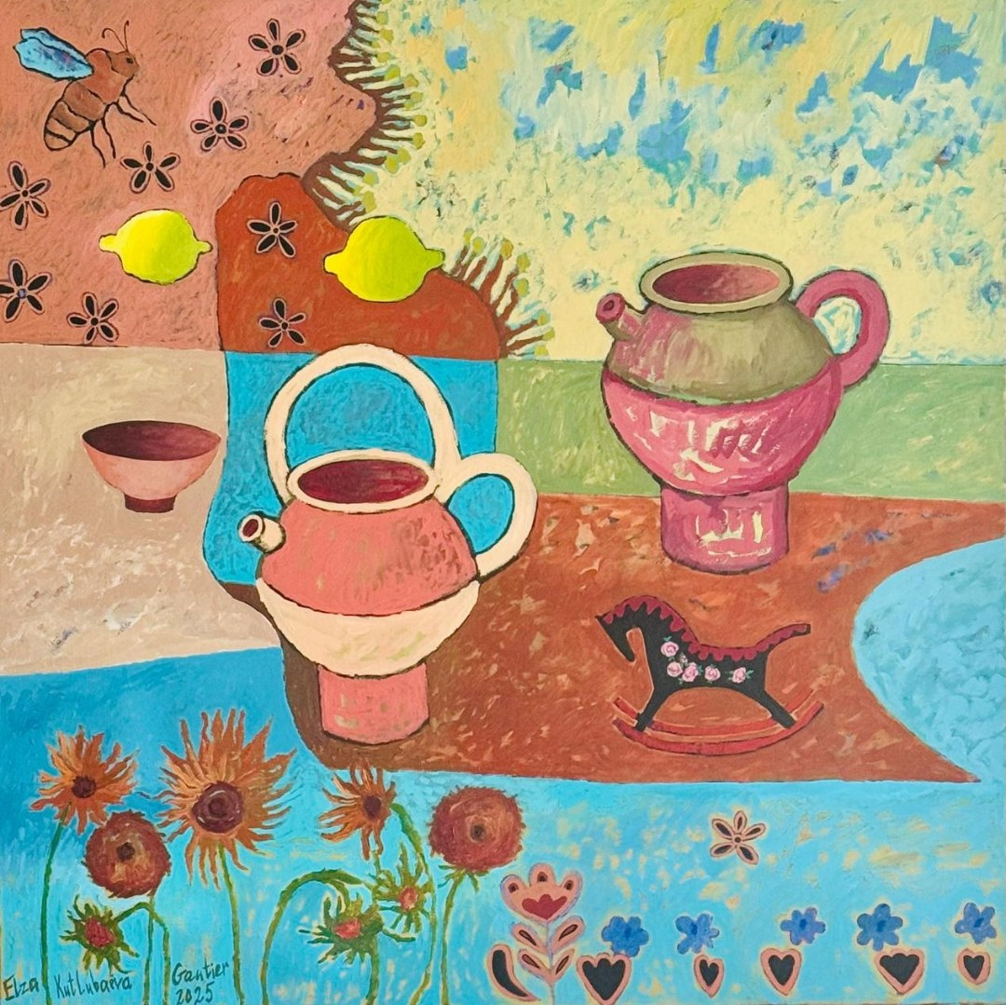
Dans un espace déployé comme une carte géographique de l'intime, des théières aux formes sobres et généreuses cohabitent avec des fleurs des champs dessinées au trait, des grappes de raisin sombres et des ornements bachkirs. La composition refuse la profondeur classique pour s'offrir comme une surface active, hommage simultané aux arts textiles populaires et à la tradition de la nature morte européenne.
Prix à définir avec l'artiste / Price on request

Série IV — INTÉRIEURS & OBJETS

9. Violon et chiens du Staffordshire / Violin and Staffordshire Dogs
Huile sur toile | 2025 — Pièce maîtresse de l'exposition
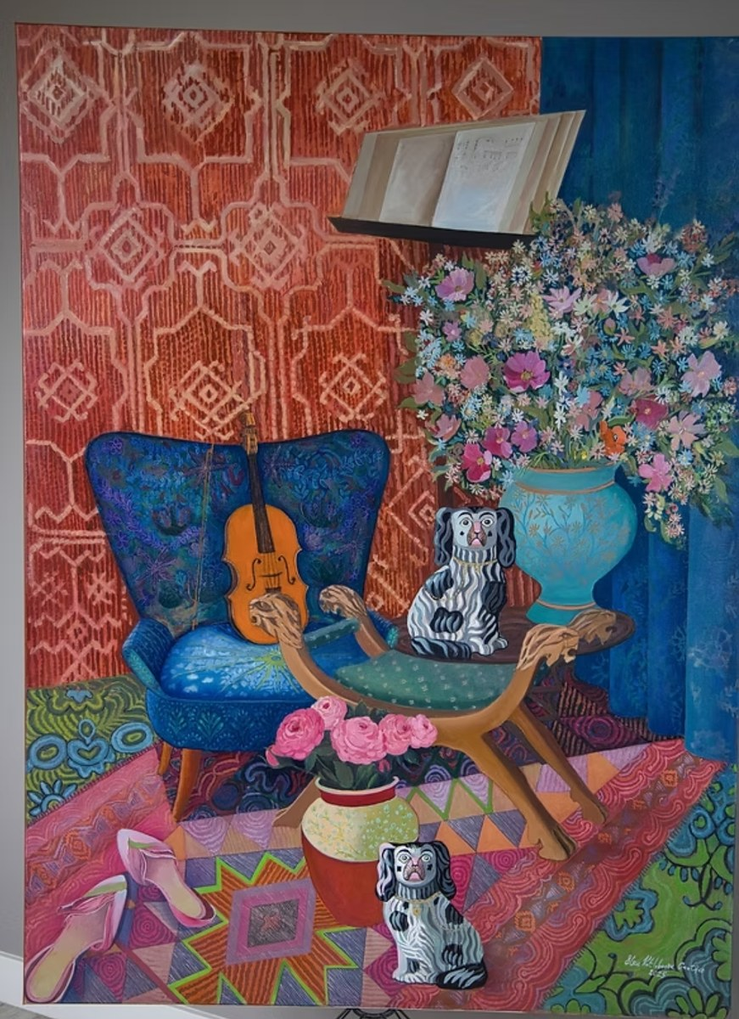
Un fauteuil bleu profond aux motifs floraux, un violon doré posé comme une relique, deux chiens de céramique du Staffordshire en sentinelles symétriques, un tapis bachkir aux motifs géométriques terracotta, un pupitre à partitions et un grand bouquet débordant — la toile est un cabinet de curiosités vivant. Cette œuvre est le manifeste de toute une esthétique : la maison comme musée personnel, le quotidien élevé au rang d'œuvre d'art. C'est aussi un dialogue entre deux cultures — l'artisanat populaire anglais et les ornements de la steppe ouralienne — réunis dans un même espace de vie et d'amour.
Prix à définir avec l'artiste / Price on request

10. Le fauteuil Voltaire / The Voltaire Armchair
Huile sur toile | 2025
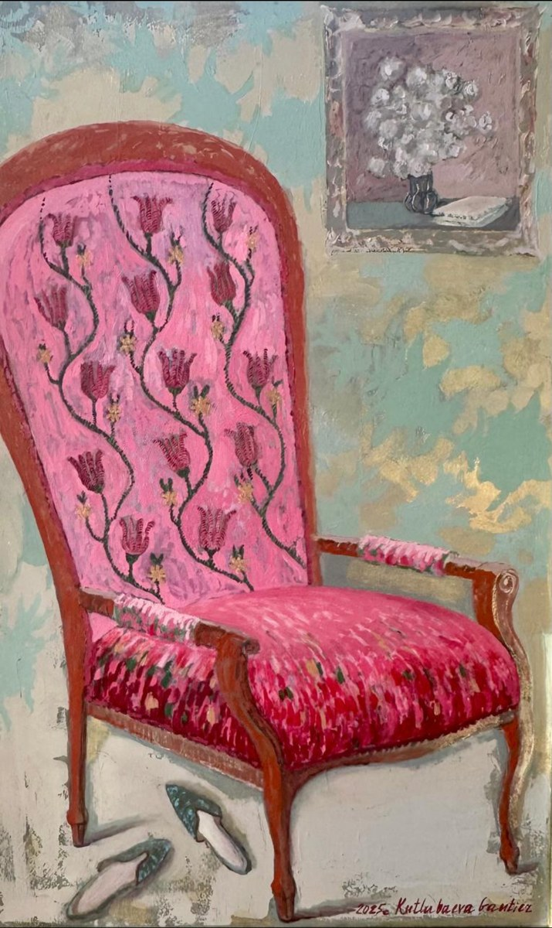
Un fauteuil Voltaire à la tapisserie rose couverte de tulipes stylisées occupe seul le centre de la composition. Sur le mur, un tableau dans le tableau — une nature morte aux fleurs blanches en camaïeu de gris — multiplie les espaces et les regards. À ses pieds, une paire de mules turquoise abandonnée dit la présence invisible de quelqu'un. Cette œuvre révèle la facette méditative d'Elza : l'objet familier comme lieu de la pensée, le siège comme trône de l'intime et de l'attente.
Prix à définir avec l'artiste / Price on request

Série V — DIALOGUES CULTURELS

11. Bashkir à Paris / Bashkir in Paris
Huile sur toile | 2025 — Œuvre-dialogue de l'exposition
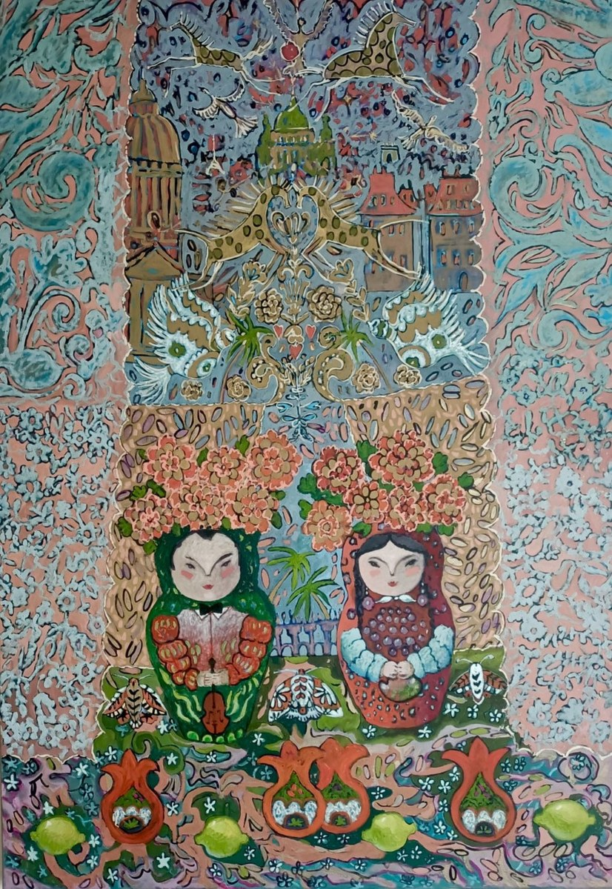
Deux matriochkas se retrouvent au cœur d'une composition foisonnante où les coupoles et toits de Paris se mêlent aux ornements bachkirs dans un fond d'arabesques roses et bleues. Des géraniums en pleine floraison — fleurs emblématiques des balcons parisiens — les entourent, tandis que des grenades et des citrons verts ancrent la composition dans la tradition orientale. Un papillon de nuit traverse la toile comme un passeur entre les mondes. L'œuvre est le cœur symbolique de l'exposition : le dialogue entre deux cultures est métamorphose, enrichissement mutuel, beauté née du déplacement.
Prix à définir avec l'artiste / Price on request

12. Fenêtre sur la Méditerranée / Mediterranean Window
Huile sur toile | 2026
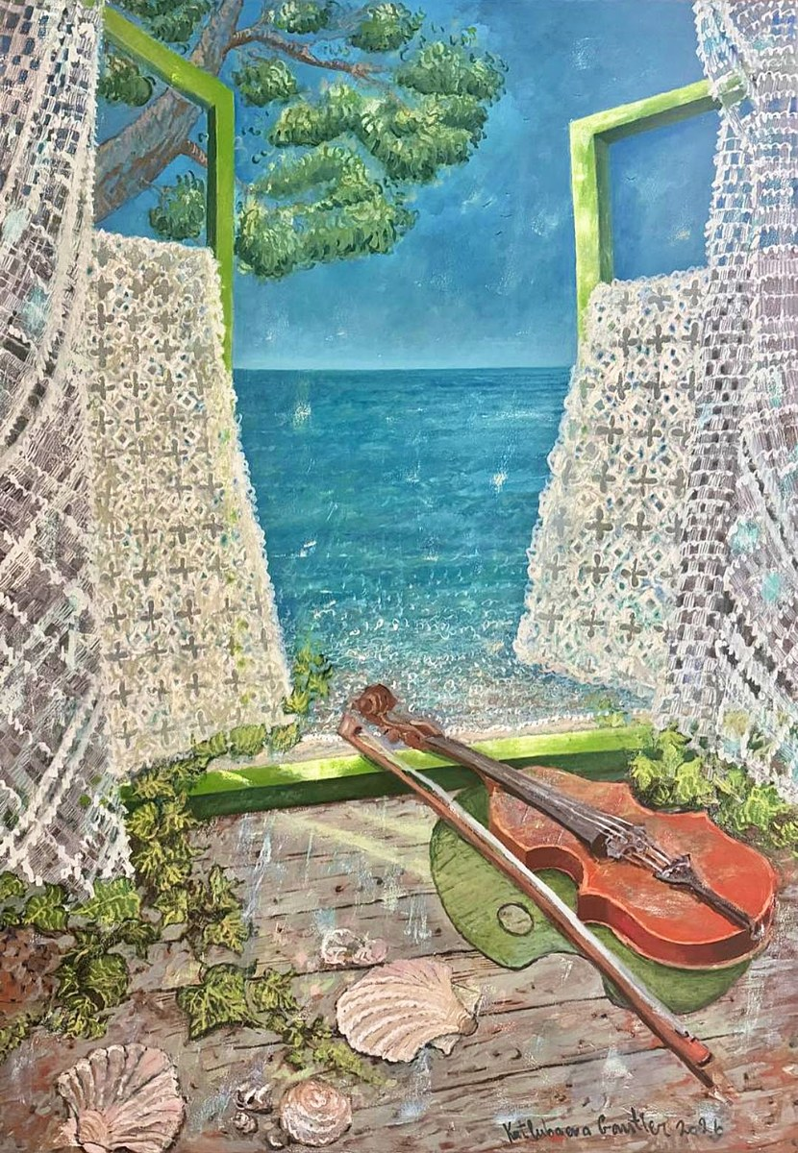
Un violon ancien repose sur le rebord d'une fenêtre ouverte sur la Méditerranée. Les rideaux de dentelle blanche s'écartent pour laisser entrer la mer turquoise et le pin parasol. Des coquillages sont épars sur le plancher patiné. Tout ici est suspens : la musique interrompue, la fenêtre ouverte, la mer qui attend. C'est la toile la plus silencieuse de l'exposition — un poème entre deux mondes, entre deux souffles, entre la note qui vient d'être jouée et celle qui n'a pas encore retenti.
Prix à définir avec l'artiste / Price on request

NOTE CRITIQUE

L'œuvre présentée dans « Dialogues intimes » s'inscrit dans un moment charnière de la peinture contemporaine, où la figuration retrouve ses droits après des décennies de domination conceptuelle. Dans ce contexte, Elza Kutlubaeva Gautier occupe une position singulière et précieuse.
Un maximalisme habité
L'œuvre d'Elza Kutlubaeva Gautier appartient au courant du « New Maximalism » qui s'impose sur la scène internationale depuis la fin des années 2010, en réponse au minimalisme dominant. Mais son maximalisme n'est pas décoratif : il est philosophique. Chaque centimètre de toile occupé est un acte d'affirmation — le monde mérite d'être peint dans toute sa richesse, dans toute sa présence.
Le dialogue Orient-Occident
Ce qui distingue Elza Kutlubaeva Gautier des autres peintres maximalistes contemporains, c'est la profondeur de sa double culture. Les motifs ornementaux bachkirs — leur géométrie, leurs couleurs, leur rapport au sacré — s'intègrent à la structure même de compositions qui héritent aussi de la grande peinture flamande et de la tradition de l'icône. Ce n'est pas un syncrétisme de surface : c'est une synthèse vécue, une identité artistique originale et irréductible.
La couleur comme langage de l'âme
La palette d'Elza Kutlubaeva Gautier est délibérément plus lumineuse que la réalité. Ce choix esthétique est un choix éthique : peindre le monde tel qu'il se vit dans la mémoire et l'attachement, non tel qu'il se présente à l'œil nu. Ses couleurs intenses expriment ce que les souvenirs retiennent des choses — leur chaleur, leur présence, leur signification. C'est de la peinture émotionnelle au sens le plus noble du terme.
Positionnement sur le marché international
Le travail d'Elza Kutlubaeva Gautier répond à une demande croissante pour une peinture figurative forte, culturellement enracinée et esthétiquement généreuse. Sa capacité à incarner un dialogue authentique entre l'Europe et l'Asie centrale lui ouvre des marchés en France, au Royaume-Uni, en Allemagne, mais aussi dans les pays du Golfe où la diaspora russophone et l'appétit pour un art mêlant raffinement académique et richesse culturelle sont particulièrement développés.

L'exposition « Dialogues intimes » marque l'entrée d'Elza Kutlubaeva Gautier sur la scène artistique française à un moment particulièrement propice. Les collectionneurs, les galeries et les institutions qui découvriront son œuvre à Laval rencontreront une artiste dont le langage est à la fois universel et profondément original.

BIOGRAPHIE

Elza Kutlubaeva Gautier est née au Bachkortostan, en Russie, au cœur des monts Oural. Formée aux techniques de la peinture académique européenne à l'École des Beaux-Arts de Oufa, elle est membre de l'Union des artistes de Russie. Installée en France depuis plusieurs années, elle développe une œuvre picturale qui fusionne les deux grandes traditions dont elle est héritière : la peinture figurative européenne et l'art ornemental bachkir.
Son style — que la critique qualifie de « néo-baroque ethnographique maximaliste » — se reconnaît à ses compositions débordantes de vie, à sa palette d'une intensité émotionnelle rare, et à la manière dont les motifs traditionnels de la steppe ouralienne s'entrelacent naturellement avec les références de la culture artistique européenne.
Ses œuvres sont présentes dans des collections privées en France, en Russie et à l'international. L'exposition « Dialogues intimes » au Musée de la Perrine marque une étape majeure dans l'affirmation de sa présence sur la scène artistique française.

INFORMATIONS PRATIQUES

Exposition : Dialogues intimes — Elza Kutlubaeva Gautier
Lieu : Musée de la Perrine, 4 rue de Reims, 53000 Laval (Mayenne), France
Dates : 14 – 31 mars 2026
Vernissage : Samedi 14 mars 2026 à 14h30
Entrée : Libre
Contact & ventes : elzakutlubaeva.com
Tél. : 06 59 59 03 69

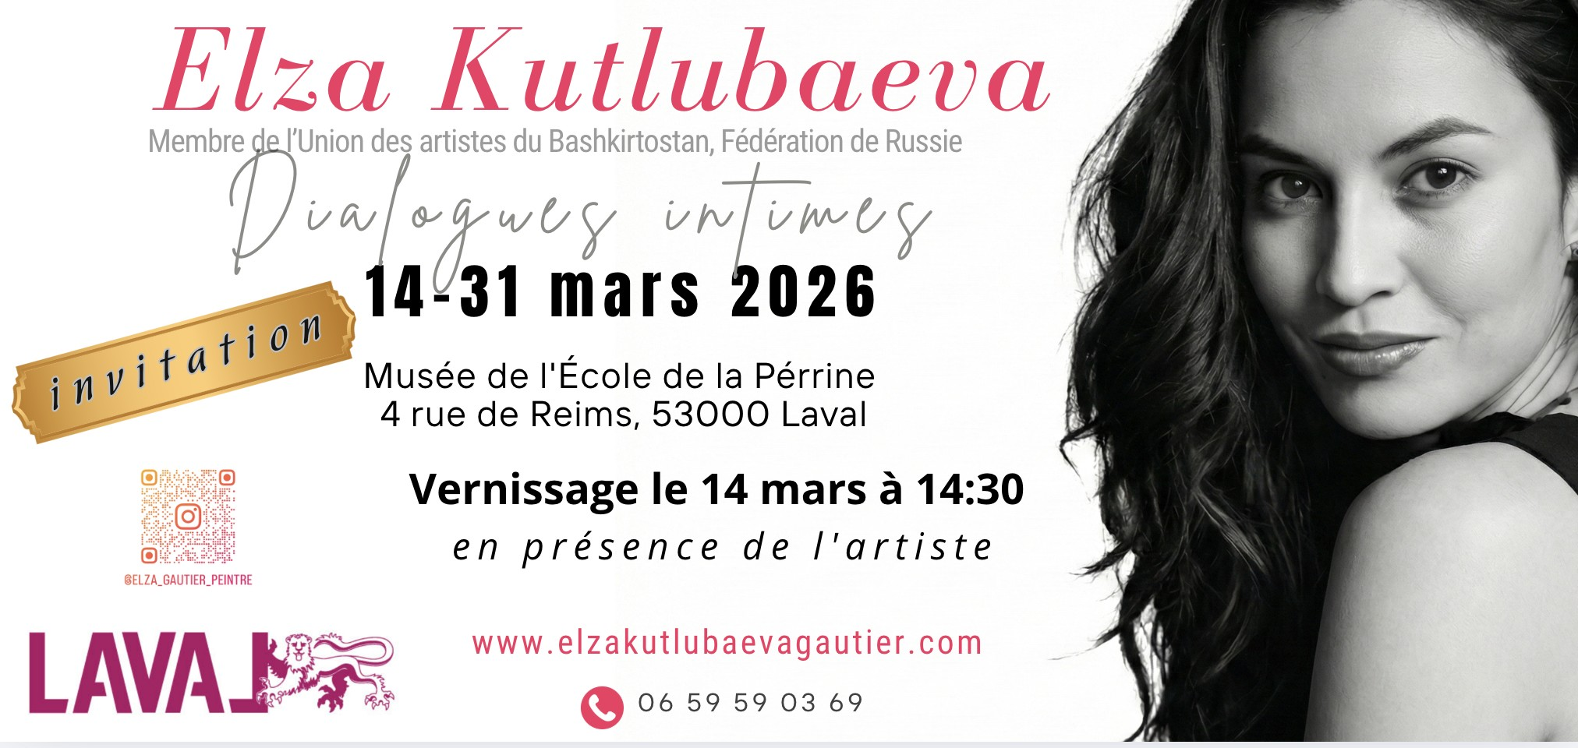

— Fin du dossier de presse —

PRESS KIT

ELZA KUTLUBAEVA GAUTIER
— Collection 2025–2026 —

« DIALOGUES INTIMES »
Musée de la Perrine, Laval, France
14 – 31 March 2026 | Opening: 14 March 2026 at 2:30 pm

12 original works • Oil on canvas • 2025–2026
elzakutlubaeva.com

February 2026

THE ARTIST'S APPROACH

What is this exhibition about?
Elza's paintings speak of our connection to the material world. Through objects, landscapes and houses, human life reveals itself. "Things only have meaning through the presence of human beings," says the artist.
What will remain after us? We have all asked ourselves this question at some point. As long as a person is here, everything around them is charged with meaning: every object is "theirs", bound to their gaze, their body, their touch. But when they disappear, that same world falls silent. Objects end up in attics, in boxes or at bric-a-brac markets. A beloved armchair becomes just a piece of furniture, letters become paper, a house becomes a mere building.
And this is a touching truth: matter endures, but the human meaning we give it is fragile and fleeting. The world is the mirror of the soul: it shines or darkens with it.

An invitation to an intimate dialogue
This exhibition is an invitation to come face to face with oneself. On Elza's canvases, the simplest things — flowers in a vase, a corner of a room, a street, a landscape — take on a deeper dimension. They become symbols of our inner world.
On their own, these things remain mute. But the moment a human presence slips into them, they seem to come back to life. A house truly becomes a home when voices resonate within it. A chair becomes the place where someone waited, read, felt. A street becomes a memory: there we had a first date, there we walked in the rain, there we laughed.
Here, the "still life" is anything but still: it is a discreet hymn to matter. Like an old photograph — static, yet full of stories. These objects are not mere props: they are witnesses to life. They hold dreams, weariness, hopes, small joys — everything that makes up our existence.

Colour, the language of the soul
The artist deliberately makes her world more luminous than reality. Not to make it beautiful, but to express what she feels inwardly. Colours, intense and imagined, become the language of her emotions — as though she were colouring memories as they are lived in the soul, not as they appear to the eye.
The real world is often calm, discreet, sometimes even banal. But in our memories, it is always more intense: a beloved street seems warmer, flowers more radiant, a house more luminous. This is how memory and attachment work. By making colours more vivid, the artist seems to say: the world becomes rich when one truly feels it.
She thus paints not objective reality, but emotional reality — the one in which we live deep within ourselves. She invites us to rediscover the beauty of the everyday, to see poetry in the ordinary, and the trace of the human in matter.
After looking at Elza's paintings, a question arises: "What is my own intimate dialogue with this world?" One then understands that everything we see around us is first born in the depths of the heart. And that we live in the world we carry within us.

The exhibition is open to all lovers of painting and to those who wish for a moment of quiet reflection on life, memory and the beauty of simple things.

CATALOGUE OF WORKS

Series I — LAVAL & INTIMATE LANDSCAPES

1. Laval, Twilight over the Mayenne / Laval, crépuscule sur la Mayenne
Oil on canvas | 2026
A twilight panorama of Laval seen from the heights, the famous viaduct dominating the composition in a majestic arc. The Mayenne winds below, crossed by the Pont-Vieux, while the medieval rooftops fade into a golden-grey mist. A solitary figure stands in the foreground like a modernist ex-voto, reminding us that every landscape exists only through the gaze that beholds it. The opalescent greys, warm ochres and muted greens create an atmosphere suspended between day and night — between presence and memory.
Price on request / Prix à définir avec l'artiste

2. The Lovers of Pont-Neuf / Les amoureux du Pont-Neuf
Oil on canvas | 2025
A couple embracing on the banks of the Seine, before the bridges and rooftops of Paris. The composition belongs to a tradition stretching from Chagall to the Douanier Rousseau: the city as backdrop for intimacy, the monument as a discreet witness to the life of love. The vibrant greens of the foliage frame the stylised silhouettes of the lovers, suspended outside of time in their embrace. Paris is not a postcard here: it is a state of the soul.
Price on request / Prix à définir avec l'artiste

Series II — MAXIMALIST STILL LIFES

3. Green Vases with Butterflies and Parrots / Vases verts aux papillons et perroquets
Oil on canvas | 2025
Two green vases in heraldic symmetry welcome the profusion of the tropical world: rose-headed parakeets, giant butterflies with tiger-striped orange wings, exotic fruits in the foreground. The background explodes with red and turquoise foliage in a composition that simultaneously evokes Persian miniature painting, Art Nouveau decorative arts and the ornamental rigour of Bashkir textiles. Every centimetre of the canvas is inhabited and alive — a hymn to the beauty of the natural world transfigured by imagination.
Price on request / Prix à définir avec l'artiste

4. Blue Porcelain with Peacock / Porcelaine bleue au paon
Oil on canvas | 2025
A tribute to Gzhel ceramics, the quintessential Russian folk art, whose cobalt blues on white resonate here with the decorative arts of all Eurasia. A vase and bowl with blue floral motifs are joined by a peacock spreading its colourful plumage against a lush green floral tapestry background. The pictorial facture moves between the precision of illumination and the freedom of the expressionist touch — a synthesis characteristic of Elza Kutlubaeva Gautier's art.
Price on request / Prix à définir avec l'artiste

5. Bashkir Tea Time / L'heure du thé bachkir
Oil on canvas | 2025
Ceramic teapots, a rocking horse with floral motifs, sunflowers and a golden bee compose this painting steeped in sweet nostalgia. The space is divided into zones of colour — coral, turquoise, yellow — structured like a folk embroidery. The Bashkir tea ritual, a moment of sharing at the heart of family life, is elevated into a pictorial ceremony. The artist summons her childhood memories: the warmth of a home, beloved objects, the oblique light of an afternoon in Bashkortostan.
Price on request / Prix à définir avec l'artiste

6. The Turquoise Feast / Le festin turquoise
Oil on canvas | 2025
Two large green vases adorned with animal motifs reign on a turquoise surface, surrounded by lemons, a watermelon, a garnished plate and flowers fluttering across a background teeming with nocturnal arabesques. This maximalism is not decorative — it is philosophical. It says that the world, fully inhabited by a human gaze, overflows with meaning and beauty. It is the joy of living painted in its purest state.
Price on request / Prix à définir avec l'artiste

Series III — TEA TIME & DECORATIVE ARTS

7. Teapots in Celebration / Théières en fête
Oil on canvas | 2025
A resolutely joyful palette — citrus yellows, brilliant pinks, electric blues — organises itself over an exuberant floral background. The teapots, pitchers and cups, like dancing characters, celebrate the beauty of everyday life in its most luminous and free expression. This work perfectly illustrates Elza's conviction: to paint not reality as it is, but as one feels it when one truly loves it.
Price on request / Prix à définir avec l'artiste

8. Still Life with Teapots and Wildflowers / Nature morte aux théières et fleurs des champs
Oil on canvas | 2025
In a space unfolded like a geographic map of intimacy, generously shaped teapots coexist with wildflowers drawn in line, dark bunches of grapes and Bashkir ornaments. The composition rejects classical depth to offer itself as an active surface, a simultaneous homage to folk textile arts and to the European still life tradition.
Price on request / Prix à définir avec l'artiste

Series IV — INTERIORS & OBJECTS

9. Violin and Staffordshire Dogs / Violon et chiens du Staffordshire
Oil on canvas | 2025 — Centrepiece of the exhibition
A deep blue armchair with floral motifs, a golden violin placed like a relic, two Staffordshire ceramic dogs as symmetrical sentinels, a Bashkir rug with terracotta geometric patterns, a music stand and an overflowing bouquet — the canvas is a living cabinet of curiosities. This work is the manifesto of an entire aesthetic: the home as personal museum, the everyday elevated to the rank of art. It is also a dialogue between two cultures — English folk craftsmanship and the ornaments of the Ural steppe — united in a single space of life and love.
Price on request / Prix à définir avec l'artiste

10. The Voltaire Armchair / Le fauteuil Voltaire
Oil on canvas | 2025
A Voltaire armchair upholstered in pink fabric covered with stylised tulips occupies the centre of the composition. On the wall, a painting within the painting — a still life of white flowers in shades of grey — multiplies spaces and perspectives. At its feet, an abandoned pair of turquoise mules speaks of someone's invisible presence. This work reveals Elza's meditative side: the familiar object as a place of thought, the seat as a throne of intimacy and waiting.
Price on request / Prix à définir avec l'artiste

Series V — CULTURAL DIALOGUES

11. Bashkir in Paris / Bashkir à Paris
Oil on canvas | 2025 — The dialogue painting of the exhibition
Two matryoshkas meet at the heart of a teeming composition where the domes and rooftops of Paris mingle with Bashkir ornaments against a background of pink and blue arabesques. Geraniums in full bloom — emblematic flowers of Parisian balconies — surround them, while pomegranates and limes anchor the composition in the Oriental tradition. A moth crosses the canvas like a ferryman between worlds. The work is the symbolic heart of the exhibition: the dialogue between two cultures is metamorphosis, mutual enrichment, beauty born from displacement.
Price on request / Prix à définir avec l'artiste

12. Mediterranean Window / Fenêtre sur la Méditerranée
Oil on canvas | 2026
An ancient violin rests on the ledge of a window opened onto the Mediterranean. White lace curtains part to let in the turquoise sea and the umbrella pine. Seashells are scattered over the weathered floorboards. Everything here is suspension: the interrupted music, the open window, the waiting sea. It is the most silent canvas in the exhibition — a poem between two worlds, between two breaths, between the note just played and the one not yet sounded.
Price on request / Prix à définir avec l'artiste

CRITICAL ESSAY

The work presented in "Dialogues intimes" belongs to a pivotal moment in contemporary painting, where figuration is reclaiming its rights after decades of conceptual dominance. In this context, Elza Kutlubaeva Gautier occupies a singular and precious position.
An inhabited maximalism
Elza Kutlubaeva Gautier's work belongs to the 'New Maximalism' movement that has been asserting itself on the international scene since the late 2010s, in response to the prevailing minimalism. But her maximalism is not decorative: it is philosophical. Every occupied centimetre of canvas is an act of affirmation — the world deserves to be painted in all its richness, in all its presence.
The East-West dialogue
What distinguishes Elza Kutlubaeva Gautier from other contemporary maximalist painters is the depth of her dual culture. Bashkir ornamental motifs — their geometry, their colours, their relationship to the sacred — integrate themselves into the very structure of compositions that also inherit from the great Flemish painting tradition and the icon. This is not surface syncretism: it is a lived synthesis, an original and irreducible artistic identity.
Colour as the language of the soul
Elza Kutlubaeva Gautier's palette is deliberately more luminous than reality. This aesthetic choice is an ethical one: to paint the world as it is lived in memory and attachment, not as it presents itself to the naked eye. Her intense colours express what memories retain of things — their warmth, their presence, their significance. This is emotional painting in the noblest sense of the term.
Positioning on the international market
Elza Kutlubaeva Gautier's work responds to a growing demand for strong, culturally rooted and aesthetically generous figurative painting. Her ability to embody an authentic dialogue between Europe and Central Asia opens markets in France, the UK and Germany, as well as in Gulf countries where the Russian-speaking diaspora and the appetite for art combining academic refinement and cultural richness are particularly developed.

The exhibition "Dialogues intimes" marks Elza Kutlubaeva Gautier's entry onto the French art scene at a particularly propitious moment. Collectors, galleries and institutions who discover her work in Laval will encounter an artist whose language is both universal and profoundly original.

BIOGRAPHY

Elza Kutlubaeva Gautier was born in Bashkortostan, Russia, in the heart of the Ural Mountains. Trained in European academic painting techniques at the Fine Arts School of Ufa, she is a member of the Union of Artists of Russia. Having lived in France for several years, she has developed a body of work that fuses the two great traditions she inherits: European figurative painting and Bashkir ornamental art.
Her style — which critics describe as 'ethnographic maximalist neo-baroque' — is recognisable by her compositions teeming with life, a palette of rare emotional intensity, and the way in which traditional motifs of the Ural steppe naturally interweave with references from European artistic culture.
Her works are held in private collections in France, Russia and internationally. The exhibition "Dialogues intimes" at the Musée de la Perrine marks a major milestone in establishing her presence on the French art scene.

PRACTICAL INFORMATION

Exhibition : Dialogues intimes — Elza Kutlubaeva Gautier
Venue : Musée de la Perrine, 4 rue de Reims, 53000 Laval (Mayenne), France
Dates : 14 – 31 March 2026
Opening : Saturday 14 March 2026 at 2:30 pm
Admission : Free
Contact & sales : elzakutlubaeva.com
Tel. : 06 59 59 03 69

— End of press kit —

ПРЕСС-КИТ

ELZA KUTLUBAEVA GAUTIER
— Collection 2025–2026 —

« DIALOGUES INTIMES »
Musée de la Perrine, Laval, France
14 – 31 марта 2026 | Вернисаж: 14 марта 2026 в 14:30

12 оригинальных работы • Холст, масло • 2025–2026
elzakutlubaeva.com

Февраль 2026

ТВОРЧЕСКИЙ ПОДХОД ХУДОЖНИКА

О чём эта выставка?
Картины Элзы говорят о нашей связи с материальным миром. Через предметы, пейзажи, дома проявляется человеческая жизнь. «Вещи обретают смысл лишь через присутствие человека», — говорит художница.
Что останется после нас? Этот вопрос задавал себе каждый. Пока человек здесь, всё вокруг него наполнено смыслом: каждый предмет «его», связан с его взглядом, его телом, его прикосновением. Но когда он уходит, тот же мир замолкает. Предметы оказываются на чердаке, в коробках или на барахолках. Любимое кресло становится просто мебелью, письма — просто бумагой, дом — просто зданием.
И это трогательная правда: материя длится, но человеческий смысл, который мы ей придаём, хрупок и мимолётен. Мир — зеркало души: он светлеет или темнеет вместе с ней.

Приглашение к интимному диалогу
Эта выставка — приглашение встретиться лицом к лицу с самим собой. На холстах Элзы самые простые вещи — цветы в вазе, угол комнаты, улица, пейзаж — обретают более глубокое измерение. Они становятся символами нашего внутреннего мира.
Сами по себе эти вещи немы. Но стоит человеческому присутствию проскользнуть в них — и они словно оживают. Дом становится настоящим очагом, когда в нём звучат голоса. Стул становится местом, где кто-то ждал, читал, чувствовал. Улица становится воспоминанием: здесь было первое свидание, здесь шли под дождём, здесь смеялись.
Здесь «натюрморт» вовсе не мёртв: это тихий гимн материи. Как старая фотография — неподвижная, но полная историй. Эти предметы не просто декорации: они свидетели жизни. В них хранятся мечты, усталость, надежды, маленькие радости — всё, что составляет наше существование.

Цвет — язык души
Художница намеренно делает свой мир более светлым, чем реальность. Не для красоты, а чтобы выразить то, что она чувствует внутри. Цвета, насыщенные и воображаемые, становятся языком её эмоций — как будто она раскрашивает воспоминания так, как они проживаются в душе, а не такими, какими они предстают перед глазами.
Реальный мир часто спокоен, сдержан, порой даже банален. Но в наших воспоминаниях он всегда интенсивнее: любимая улица кажется теплее, цветы — ярче, дом — светлее. Так работают память и привязанность. Делая цвета более яркими, художница словно говорит: мир становится богатым, когда его по-настоящему чувствуешь.
Она пишет таким образом не объективную реальность, а эмоциональную — ту, в которой мы живём в глубине себя. Она приглашает нас заново открыть красоту повседневного, увидеть поэзию в обыденном и след человека в материи.
Посмотрев на картины Элзы, возникает вопрос: «Каков мой собственный интимный диалог с этим миром?» Тогда понимаешь, что всё, что мы видим вокруг, рождается прежде всего в глубине сердца. И что мы живём в мире, который носим в себе.

Выставка открыта для всех любителей живописи и для тех, кто хочет момента тихих размышлений о жизни, памяти и красоте простых вещей.

КАТАЛОГ ПРОИЗВЕДЕНИЙ

Серия I — ЛАВАЛЬ И ИНТИМНЫЕ ПЕЙЗАЖИ

1. Лаваль, сумерки над Майенн / Laval, crépuscule sur la Mayenne
Холст, масло | 2026
Панорама Лаваля в сумерках, увиденная с высоты: знаменитый виадук царит над композицией величественной дугой. Майенн вьётся внизу, пересечённая Старым мостом, а средневековые крыши растворяются в золотисто-серой дымке. Одинокая фигура стоит на переднем плане — словно современный вотивный образ, напоминающий, что каждый пейзаж существует лишь через взгляд, который его созерцает. Опалесцирующие серые тона, тёплые охры и приглушённые зелёные создают атмосферу, застывшую между днём и ночью — между присутствием и памятью.
Цена по запросу / Price on request

2. Влюблённые на Пон-Нёф / Les amoureux du Pont-Neuf
Холст, масло | 2025
Пара в объятиях на берегу Сены, на фоне мостов и парижских крыш. Композиция принадлежит традиции, восходящей от Шагала к Анри Руссо: город как декорация для интимного, монумент как молчаливый свидетель любовной жизни. Вибрирующая зелень листвы обрамляет стилизованные силуэты влюблённых, застывших вне времени в объятии. Париж здесь — не открытка: это состояние души.
Цена по запросу / Price on request

Серия II — МАКСИМАЛИСТСКИЕ НАТЮРМОРТЫ

3. Зелёные вазы с бабочками и попугаями / Vases verts aux papillons et perroquets
Холст, масло | 2025
Две зелёные вазы в геральдической симметрии принимают в себя изобилие тропического мира: попугаи с розовыми головами, гигантские бабочки с тигровыми оранжевыми крыльями, экзотические фрукты на переднем плане. Фон взрывается красной и бирюзовой листвой в композиции, одновременно вызывающей персидскую миниатюру, декоративное искусство модерна и орнаментальную строгость башкирских тканей. Каждый сантиметр холста обитаем и живёт — гимн красоте природного мира, преображённого воображением.
Цена по запросу / Price on request

4. Синий фарфор с павлином / Porcelaine bleue au paon
Холст, масло | 2025
Дань уважения гжельской керамике — исконному русскому народному искусству, чьи кобальтово-синие узоры на белом фоне резонируют здесь с декоративным искусством всей Евразии. Ваза и чаша с синими цветочными мотивами соседствуют с павлином, распускающим пёстрый хвост на фоне насыщенного зелёного цветочного гобелена. Живописная манера движется между точностью книжной миниатюры и свободой экспрессионистического мазка — синтез, характерный для искусства Элзы Кутлубаевой Готье.
Цена по запросу / Price on request

5. Башкирское чаепитие / L'heure du thé bachkir
Холст, масло | 2025
Керамические чайники, лошадка-качалка с цветочными узорами, подсолнухи и золотая пчела складываются в эту картину, пронизанную тихой ностальгией. Пространство разделено на цветовые зоны — коралловую, бирюзовую, жёлтую — структурированные как народная вышивка. Башкирский ритуал чаепития, момент близости в сердце семейной жизни, возведён в ранг живописного обряда. Художница обращается к памяти детства: тепло дома, любимые предметы, косой свет башкирского послеполудня.
Цена по запросу / Price on request

6. Бирюзовый пир / Le festin turquoise
Холст, масло | 2025
Две большие зелёные вазы с животными мотивами царят на бирюзовой поверхности в окружении лимонов, арбуза, наполненного блюда и цветов, порхающих на фоне ночных арабесок. Этот максимализм не декоративный — он философский. Он говорит, что мир, полностью населённый человеческим взглядом, переполнен смыслом и красотой. Это радость жизни, написанная в чистейшем виде.
Цена по запросу / Price on request

Серия III — ЧАЕПИТИЕ И ДЕКОРАТИВНЫЕ ИСКУССТВА

7. Чайники в праздник / Théières en fête
Холст, масло | 2025
Радостная палитра — лимонные жёлтые, яркие розовые, электрические синие — организуется на пышном цветочном фоне. Чайники, кувшины и кубки, словно танцующие персонажи, отмечают красоту повседневности в её самом светлом и свободном выражении. Эта работа прекрасно иллюстрирует убеждение Элзы: писать не реальность такой, какая она есть, а такой, какой её чувствуешь, когда по-настоящему любишь.
Цена по запросу / Price on request

8. Натюрморт с чайниками и полевыми цветами / Nature morte aux théières
Холст, масло | 2025
В пространстве, развёрнутом как географическая карта интимного, чайники щедрых форм соседствуют с полевыми цветами, нарисованными линией, тёмными гроздьями винограда и башкирскими орнаментами. Композиция отказывается от классической глубины, чтобы предложить себя как активную поверхность — одновременную дань уважения народным текстильным искусствам и европейской традиции натюрморта.
Цена по запросу / Price on request

Серия IV — ИНТЕРЬЕРЫ И ПРЕДМЕТЫ

9. Скрипка и стаффордширские собаки / Violin and Staffordshire Dogs
Холст, масло | 2025 — Главное произведение выставки
Глубокое синее кресло с цветочными мотивами, золотая скрипка, положенная как реликвия, две керамические стаффордширские собаки в роли симметричных стражей, башкирский ковёр с терракотовыми геометрическими узорами, пюпитр с нотами и огромный переполненный букет — холст является живым кабинетом редкостей. Это произведение — манифест целой эстетики: дом как личный музей, повседневность, возведённая в ранг искусства. Это также диалог двух культур — английского народного ремесла и орнаментов уральской степи — объединённых в едином жизненном пространстве.
Цена по запросу / Price on request

10. Кресло Вольтер / Le fauteuil Voltaire
Холст, масло | 2025
Кресло Вольтер с розовой обивкой, покрытой стилизованными тюльпанами, занимает центр композиции. На стене — картина в картине: натюрморт с белыми цветами в серых тонах — умножает пространства и взгляды. У его ног брошенная пара бирюзовых мюлей говорит о чьём-то невидимом присутствии. Это произведение раскрывает созерцательную грань Элзы: знакомый предмет как место мысли, кресло как трон интимного и ожидания.
Цена по запросу / Price on request

Серия V — КУЛЬТУРНЫЕ ДИАЛОГИ

11. Башкир в Париже / Bashkir à Paris
Холст, масло | 2025 — Диалог-произведение выставки
Две матрёшки встречаются в центре изобильной композиции, где купола и крыши Парижа смешиваются с башкирскими орнаментами на фоне розовых и синих арабесок. Герань в полном цвету — emblematic цветы парижских балконов — их окружает, тогда как гранаты и лаймы якорят композицию в восточной традиции. Бражник пересекает холст как паромщик между мирами. Произведение является символическим сердцем выставки: диалог между двумя культурами — это метаморфоза, взаимное обогащение, красота, рождённая из перемещения.
Цена по запросу / Price on request

12. Окно в Средиземноморье / Fenêtre sur la Méditerranée
Холст, масло | 2026
Старинная скрипка лежит на подоконнике открытого окна с видом на Средиземное море. Белые кружевные занавески раздвигаются, чтобы впустить бирюзовое море и средиземноморскую сосну. Ракушки разбросаны по выветренным половицам. Здесь всё — ожидание: прерванная музыка, открытое окно, море, которое ждёт. Это самый тихий холст на выставке — поэма между двумя мирами, между двумя вздохами, между только что сыгранной нотой и той, что ещё не прозвучала.
Цена по запросу / Price on request

КРИТИЧЕСКАЯ ЗАМЕТКА

Работы, представленные в «Интимных диалогах», вписываются в переломный момент современной живописи, когда фигуративность возвращает себе права после десятилетий концептуального господства. В этом контексте Элза Кутлубаева Готье занимает исключительную и ценную позицию.
Обитаемый максимализм
Творчество Элзы Кутлубаевой Готье принадлежит движению «нового максимализма», которое утверждается на международной сцене с конца 2010-х годов в ответ на господствующий минимализм. Но её максимализм не декоративный — он философский. Каждый занятый сантиметр холста является актом утверждения: мир заслуживает того, чтобы быть изображённым во всём своём богатстве, во всём своём присутствии.
Диалог Востока и Запада
То, что отличает Элзу Кутлубаеву Готье от других современных максималистских живописцев, — это глубина её двойной культуры. Башкирские орнаментальные мотивы — их геометрия, цвета, отношение к сакральному — интегрируются в саму структуру композиций, унаследовавших также от великой фламандской живописи и традиции иконы. Это не поверхностный синкретизм: это прожитый синтез, оригинальная и неотделимая художественная идентичность.
Цвет как язык души
Палитра Элзы Кутлубаевой Готье намеренно более светлая, чем реальность. Этот эстетический выбор является этическим: изображать мир таким, каким он переживается в памяти и привязанности, а не таким, каким он предстаёт перед невооружённым взглядом. Её насыщенные цвета выражают то, что воспоминания сохраняют о вещах — их тепло, их присутствие, их значимость. Это эмоциональная живопись в самом благородном смысле этого слова.
Позиционирование на международном рынке
Работы Элзы Кутлубаевой Готье отвечают растущему спросу на сильную фигуративную живопись, культурно укоренённую и эстетически щедрую. Её способность воплощать подлинный диалог между Европой и Центральной Азией открывает рынки во Франции, Великобритании, Германии, а также в странах Персидского залива, где русскоязычная диаспора и спрос на искусство, сочетающее академическую утончённость и культурное богатство, особенно развиты.

Выставка «Интимные диалоги» знаменует вхождение Элзы Кутлубаевой Готье на французскую художественную сцену в особенно благоприятный момент. Коллекционеры, галереи и институции, которые откроют для себя её творчество в Лавале, встретят художника, чей язык одновременно универсален и глубоко оригинален.

БИОГРАФИЯ

Элза Кутлубаева Готье родилась в Башкортостане, в России, в сердце Уральских гор. Получив образование в области техник европейской академической живописи в Уфимском художественном училище, она является членом Союза художников России. Живя во Франции уже несколько лет, она развивает живописное творчество, сочетающее две великие традиции, наследницей которых она является: европейская фигуративная живопись и башкирское орнаментальное искусство.
Её стиль — который критика характеризует как «максималистское этнографическое необарокко» — узнаётся по композициям, переполненным жизнью, по палитре редкой эмоциональной интенсивности и по тому, как традиционные мотивы уральской степи естественно переплетаются с отсылками к европейской художественной культуре.
Её работы находятся в частных коллекциях во Франции, России и за рубежом. Выставка «Интимные диалоги» в Музее де ла Перрин знаменует важный этап в утверждении её присутствия на французской художественной сцене.

ПРАКТИЧЕСКАЯ ИНФОРМАЦИЯ

Выставка : Dialogues intimes — Elza Kutlubaeva Gautier
Место : Musée de la Perrine, 4 rue de Reims, 53000 Laval (Mayenne), Франция
Даты : 14 – 31 марта 2026
Вернисаж : Суббота 14 марта 2026 в 14:30
Вход : Свободный
Контакт и продажи : elzakutlubaeva.com
Тел. : 06 59 59 03 69

— Конец пресс-кита —

